

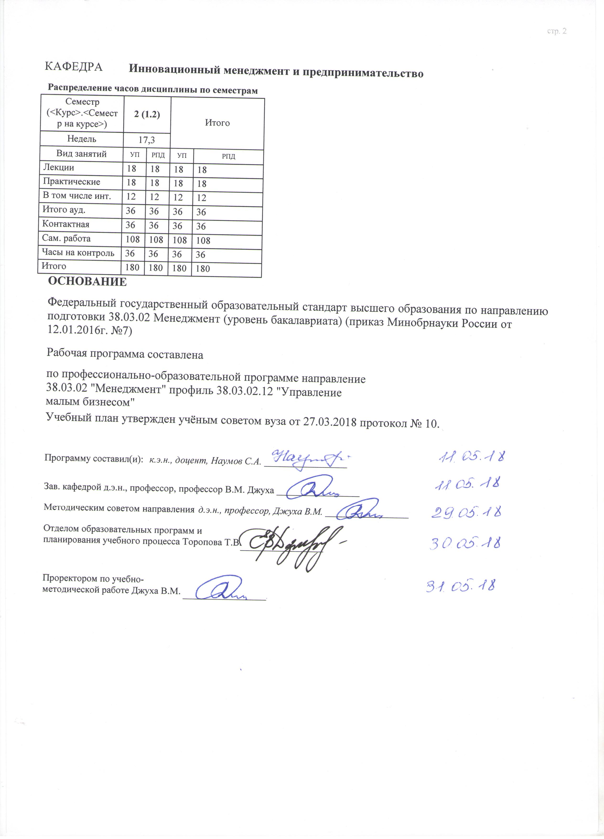

|  |  |  |  |  |  |  |
| --- | --- | --- | --- | --- | --- | --- |
| УП: 38.03.02.12_1.plx | | |  |  | стр. 3 | |
|  |  |  |  |  |  |  |
|  | | | | | | |
|  |  |  |  |  |  |  |
|  |  | **Визирование РПД для исполнения в очередном учебном году** | |  |  |  |
|  |  |  |  |  |  |  |
|  | Отдел образовательных программ и планирования учебного процесса Торопова Т.В. __________  Рабочая программа пересмотрена, обсуждена и одобрена для исполнения в 2019-2020 учебном году на заседании кафедры Инновационный менеджмент и предпринимательство  Зав. кафедрой д.э.н., профессор, профессор В.М. Джуха _________________  Программу составил(и): к.э.н., доцент, Наумов С.А. _________________ | | | | |  |
|  |  |  |  |  |  |  |
|  | | | | | | |
|  |  |  |  |  |  |  |
|  |  | **Визирование РПД для исполнения в очередном учебном году** | |  |  |  |
|  |  |  |  |  |  |  |
|  | Отдел образовательных программ и планирования учебного процесса Торопова Т.В. __________  Рабочая программа пересмотрена, обсуждена и одобрена для исполнения в 2020-2021 учебном году на заседании кафедры Инновационный менеджмент и предпринимательство  Зав. кафедрой д.э.н., профессор, профессор В.М. Джуха _________________  Программу составил(и): к.э.н., доцент, Наумов С.А. _________________ | | | | |  |
|  |  |  |  |  |  |  |
|  | | | | | | |
|  |  |  |  |  |  |  |
|  |  | **Визирование РПД для исполнения в очередном учебном году** | |  |  |  |
|  |  |  |  |  |  |  |
|  | Отдел образовательных программ и планирования учебного процесса Торопова Т.В. __________  Рабочая программа пересмотрена, обсуждена и одобрена для исполнения в 2021-2022 учебном году на заседании кафедры Инновационный менеджмент и предпринимательство  Зав. кафедрой: д.э.н., профессор, профессор В.М. Джуха _________________  Программу составил(и): к.э.н., доцент, Наумов С.А. _________________ | | | | |  |
|  |  |  |  |  |  |  |
|  | | | | | | |
|  |  |  |  |  |  |  |
|  |  | **Визирование РПД для исполнения в очередном учебном году** | |  |  |  |
|  |  |  |  |  |  |  |
|  | Отдел образовательных программ и планирования учебного процесса Торопова Т.В. __________  Рабочая программа пересмотрена, обсуждена и одобрена для исполнения в 2022-2023 учебном году на заседании кафедры Инновационный менеджмент и предпринимательство  Зав. кафедрой: д.э.н., профессор, профессор В.М. Джуха _________________  Программу составил(и): к.э.н., доцент, Наумов С.А. _________________ | | | | |  |

|  |  |  |  |  |  |  |  |  |  |  |  |
| --- | --- | --- | --- | --- | --- | --- | --- | --- | --- | --- | --- |
| УП: 38.03.02.12_1.plx | | | | |  |  |  |  |  |  | стр. 4 |
| **1. ЦЕЛИ ОСВОЕНИЯ ДИСЦИПЛИНЫ** | | | | | | | | | | | |
| 1.1 | Цель изучения дисциплины: сформировать у студентов системные знания по вопросам организации и функционирования объектов рыночной инфраструктуры малого бизнеса в условиях современной экономики. | | | | | | | | | | |
| 1.2 | Задачи изучения дисциплины: изучить сущность и принципы функционирования рыночной инфраструктуры; усвоить роль и значение рыночной инфраструктуры в формировании цивилизованного рынка; ознакомиться с основными элементами рыночной инфраструктуры малого бизнеса; овладеть механизмами функционирования объектов рыночной инфраструктуры; уяснить, чем инфраструктура отличается от различных производств реального сектора экономики. | | | | | | | | | | |
|  |  |  |  |  |  |  |  |  |  |  |  |
| **2. МЕСТО ДИСЦИПЛИНЫ В СТРУКТУРЕ ОБРАЗОВАТЕЛЬНОЙ ПРОГРАММЫ** | | | | | | | | | | | |
| Цикл (раздел) ООП: | | | Б1.В.ДВ.01 | | | | | | | | |
| **2.1** | **Требования к предварительной подготовке обучающегося:** | | | | | | | | | | |
| 2.1.1 | Необходимыми условиями для успешного осовения дисциплины являются навыки, знания и умения, полученые в резульате осовения дисциплин: | | | | | | | | | | |
| 2.1.2 | Введение в специальность | | | | | | | | | | |
| 2.1.3 | Введение в управление малой фирмой | | | | | | | | | | |
| **2.2** | **Дисциплины и практики, для которых освоение данной дисциплины (модуля) необходимо как предшествующее:** | | | | | | | | | | |
| 2.2.1 | Бизнес-планирование | | | | | | | | | | |
| 2.2.2 | Бизнес-среда организации | | | | | | | | | | |
|  |  |  |  |  |  |  |  |  |  |  |  |
| **3. ТРЕБОВАНИЯ К РЕЗУЛЬТАТАМ ОСВОЕНИЯ ДИСЦИПЛИНЫ** | | | | | | | | | | | |
| **ОПК-3: способностью проектировать организационные структуры, участвовать в разработке стратегий управления человеческими ресурсами организаций, планировать и осуществлять мероприятия, распределять и делегировать полномочия с учетом личной ответственности за осуществляемые мероприятия** | | | | | | | | | | | |
| **Знать:** | | | | | | | | | | | |
| типы организационных структур на инфраструктурных объектах | | | | | | | | | | | |
| **Уметь:** | | | | | | | | | | | |
| выявлять преимущества и недостатки различных организационных структур | | | | | | | | | | | |
| **Владеть:** | | | | | | | | | | | |
| приемами и навыками проектирования организационных структур | | | | | | | | | | | |
| **ПК-6: способностью участвовать в управлении проектом, программой внедрения технологических и продуктовых инноваций или программой организационных изменений** | | | | | | | | | | | |
| **Знать:** | | | | | | | | | | | |
| Этапы управления проектами и этапы организационных изменений | | | | | | | | | | | |
| **Уметь:** | | | | | | | | | | | |
| оценивать программы организационных изменений | | | | | | | | | | | |
| **Владеть:** | | | | | | | | | | | |
| приемами и навыками управления проектами | | | | | | | | | | | |
| **ПК-8: владением навыками документального оформления решений в управлении операционной (производственной) деятельности организаций при внедрении технологических, продуктовых инноваций или организационных изменений** | | | | | | | | | | | |
| **Знать:** | | | | | | | | | | | |
| виды технологических, продуктовых инноваций или организационных изменений в инфраструктурной сфере | | | | | | | | | | | |
| **Уметь:** | | | | | | | | | | | |
| анализировать и оценивать варианты технологических, продуктовых инноваций или организационных изменений в инфраструктурной сфере | | | | | | | | | | | |
| **Владеть:** | | | | | | | | | | | |
| приемами и способами документального оформления решений в управлении деятельностью организаций при внедрении технологических, продуктовых инноваций или организационных изменений | | | | | | | | | | | |
|  |  |  |  |  |  |  |  |  |  |  |  |
| **4. СТРУКТУРА И СОДЕРЖАНИЕ ДИСЦИПЛИНЫ (МОДУЛЯ)** | | | | | | | | | | | |
| **Код занятия** | | **Наименование разделов и тем /вид занятия/** | | **Семестр / Курс** | | **Часов** | **Компетен-**  **ции** | **Литература** | **Интер акт.** | **Примечание** | |
|  | | **Раздел 1. «Сущность и основные элементы инфраструктуры малого бизнеса»** | |  | |  |  |  |  |  | |

|  |  |  |  |  |  |  |  |  |  |
| --- | --- | --- | --- | --- | --- | --- | --- | --- | --- |
| УП: 38.03.02.12_1.plx | | |  |  |  |  |  |  | стр. 5 |
| 1.1 | Тема 1.1 «Понятие и содержание рыночной инфраструктуры малого бизнеса».  Генезис, сущность и специфика инфраструктуры рынка. Классификация и виды инфраструктуры. Функции и основные элементы рыночной инфраструктуры. Содержание инфраструктуры малого бизнеса.  /Лек/ | 2 | | 2 | ОПК-3 | Л1.2 Л1.1 Л2.1  Э1 Э2 | 0 |  | |
| 1.2 | Тема 1.1 «Понятие и содержание рыночной инфраструктуры малого бизнеса».  Генезис, сущность и специфика инфраструктуры рынка. Классификация и виды инфраструктуры. Функции и основные элементы рыночной инфраструктуры. Содержание инфраструктуры малого бизнеса.  /Пр/ | 2 | | 2 | ОПК-3 | Л1.2 Л1.1 Л2.1  Э1 Э2 | 0 |  | |
| 1.3 | Тема «Социальная инфраструктура: сущность, содержание, задачи и роль в современном обществе». Понятие и содержание социальной инфраструктуры. Структура и основные элементы социальной инфраструктуры. Виды объектов социальной инфраструктуры и специфика их функционирования. /Ср/ | 2 | | 10 | ОПК-3 | Л1.2 Л1.1 Л2.3  Э1 Э2 | 0 |  | |
| 1.4 | Тема 1.2 «Инфраструктура рынка средств производства для малого бизнеса».  Лизинговые компании. Агентские фирмы. Дилерские фирмы. Дистрибьюторские фирмы. Брокерские организации. Бартерные конторы. Машинно-технологические станции.  /Лек/ | 2 | | 2 | ПК-6 | Л1.1 Л2.4  Э1 Э2 | 2 |  | |
| 1.5 | Тема 1.2 «Инфраструктура рынка средств производства для малого бизнеса».  Лизинговые компании. Агентские фирмы. Дилерские фирмы. Дистрибьюторские фирмы. Брокерские организации. Бартерные конторы. Машинно-технологические станции.  /Пр/ | 2 | | 2 | ПК-6 | Л1.1 Л2.4  Э1 Э2 | 2 |  | |
| 1.6 | Тема «Развитие лизинговой деятельности в сфере малого бизнеса». Сущность и значение лизинговой деятельности в сфере малого предпринимательства. Классификация и виды лизинга. Финансовый лизинг, оперативный лизинг и возвратный лизинг: сущность и специфика. Содержание лизинговой сделки. Механизм лизинговой деятельности в сфере малого бизнеса. /Ср/ | 2 | | 10 | ПК-6 | Л1.3 Л1.1 Л2.4  Э1 Э2 | 0 |  | |

|  |  |  |  |  |  |  |  |  |  |
| --- | --- | --- | --- | --- | --- | --- | --- | --- | --- |
| УП: 38.03.02.12_1.plx | | |  |  |  |  |  |  | стр. 6 |
| 1.7 | Тема 1.3 «Инфраструктура рынка труда».  Понятие рынка труда и его сущность в современных условиях. Занятость и безработица в условиях рынка.Государственная служба занятости населения. Коммерческие кадровые агентства.  /Лек/ | 2 | | 2 | ОПК-3 | Л1.2 Л1.1 Л2.1  Э1 | 0 |  | |
| 1.8 | Тема 1.3 «Инфраструктура рынка труда».  Понятие рынка труда и его сущность в современных условиях. Занятость и безработица в условиях рынка.Государственная служба занятости населения. Коммерческие кадровые агентства.  /Пр/ | 2 | | 2 | ОПК-3 | Л1.2 Л1.1 Л2.1  Э1 | 0 |  | |
| 1.9 | Тема «Система подготовки, переподготовки и повышения квалификации кадров малого бизнеса». Сущность и структура системы подготовки, переподготовки и повышения квалификации кадров малого бизнеса. Развитие системы подготовки, переподготовки и повышения квалификации кадров для сферы МСП. Поддержка субъектов малого предпринимательства в области подготовки, переподготовки и повышения квалификации кадров. /Ср/ | 2 | | 12 | ОПК-3 | Л1.2 Л1.1 Л2.1  Э1 Э2 | 0 |  | |
| 1.10 | Тема 1.4 «Инновационная инфраструктура малого бизнеса».  Сущность и источники инноваций. Классификация инноваций. Организационные формы инновационной деятельности в малом бизнесе. Организация науки. Технопарки и технополисы. Бизнес- инкубаторы. Венчурные фонды (фирмы).  /Лек/ | 2 | | 2 | ПК-6 | Л1.1 Л2.4  Э1 Э2 | 2 |  | |
| 1.11 | Тема 1.4 «Инновационная инфраструктура малого бизнеса».  Сущность и источники инноваций. Классификация инноваций. Организационные формы инновационной деятельности в малом бизнесе. Организация науки. Технопарки и технополисы. Бизнес- инкубаторы. Венчурные фонды (фирмы).  /Пр/ | 2 | | 2 | ПК-6 | Л1.1 Л2.4  Э1 Э2 | 2 |  | |
| 1.12 | Тема "Центры инновационной экономики и роль малого бизнеса в их развитии". Понятие, состав и характеристика центров инновационной экономики. Роль малого инновационного бизнеса в современной экономике. Анализ вклада субъектов малого бизнеса в развитие экономики. Проблема создания и внедрения инноваций. Механизм инновационной деятельности малых предприятий. /Ср/ | 2 | | 14 | ПК-6 | Л1.1 Л2.4  Э1 Э2 | 0 |  | |

|  |  |  |  |  |  |  |  |  |  |
| --- | --- | --- | --- | --- | --- | --- | --- | --- | --- |
| УП: 38.03.02.12_1.plx | | |  |  |  |  |  |  | стр. 7 |
| 1.13 | Тема 1.5 «Информационно- консалтинговая инфраструктура малого бизнеса».  Информационная инфраструктура. Консалтинговые фирмы. Аудиторские фирмы  /Лек/ | 2 | | 2 | ПК-8 | Л1.2 Л1.1 Л2.2  Э1 Э2 | 0 |  | |
| 1.14 | Тема 1.5 «Информационно- консалтинговая инфраструктура малого бизнеса».  Информационная инфраструктура. Консалтинговые фирмы. Аудиторские фирмы  /Пр/ | 2 | | 2 | ПК-8 | Л1.2 Л1.1 Л2.2  Э1 Э2 | 0 |  | |
| 1.15 | Тема «Информационно- коммуникационные технологии: роль и значение для малого бизнеса».Сущность информационно- коммуникационных технологий. Роль и значение информационно- коммуникационных технологий для развития малого бизнеса. Формирование и развитие рынка информационных технологий. Влияние информационно-коммуникационных технологий на управление бизнес- процессами в малых предприятиях. /Ср/ | 2 | | 14 | ПК-8 | Л1.2 Л1.1 Л2.2  Э1 Э2 | 0 |  | |
|  | **Раздел 2. «Комплекс отраслей инфраструктурного обеспечения малого бизнеса»** |  | |  |  |  |  |  | |
| 2.1 | Тема 2.1 «Инфраструктура финансово – кредитного и страхового рынка» Кредитные организации (банки и их операции), кредитные кооперативы), инвестиционные фонды, ПИФы. Фонды поддержки предпринимательства. Трастовый фонд. Фондовые биржи. Страховые компании и страховые кооперативы. Клиринговые фирмы. Факторинговые и коллекторные компании. /Лек/ | 2 | | 4 | ОПК-3 | Л1.3 Л1.1  Э1 Э2 | 2 |  | |
| 2.2 | Тема 2.1 «Инфраструктура финансово – кредитного и страхового рынка» Кредитные организации (банки и их операции), кредитные кооперативы), инвестиционные фонды, ПИФы. Фонды поддержки предпринимательства. Трастовый фонд. Фондовые биржи. Страховые компании и страховые кооперативы. Клиринговые фирмы. Факторинговые и коллекторные компании. /Пр/ | 2 | | 4 | ОПК-3 | Л1.3 Л1.1 Л2.4  Э1 Э2 | 2 |  | |
| 2.3 | Тема «Организация финансирования и кредитования сферы малого бизнеса». Финансовые ресурсы малого предприятия и принципы их организации. Структура источников финансирования малого предприятия. Финансово-кредитные механизмы регулирования малого бизнеса.Финансовое планирование на предприятиях малого бизнеса. /Ср/ | 2 | | 12 | ОПК-3 | Л1.3 Л1.1 Л2.4  Э1 Э2 | 0 |  | |

|  |  |  |  |  |  |  |  |  |  |
| --- | --- | --- | --- | --- | --- | --- | --- | --- | --- |
| УП: 38.03.02.12_1.plx | | |  |  |  |  |  |  | стр. 8 |
| 2.4 | Тема «Страховое обеспечение предприятий малого бизнеса». Страхование имущества предприятий малого бизнеса. Страхование персонала предприятий малого бизнеса.Программы страхования предприятий малого бизнеса. Государственное содействие развитию страхования малого и среднего предпринимательства. /Ср/ | 2 | | 12 | ОПК-3 | Л1.3 Л1.1 Л2.4 | 0 |  | |
| 2.5 | Тема 2.2 «Инфраструктура сбыта и логистики» Товарно-сырьевые биржи. Оптовые продовольственные рынки (ОПР). Экономические основы организации ярмарок, выставок и аукционов. Складское, холодильное и транспортно-логистическое хозяйство в системе товародвижения продукции малого бизнеса. /Лек/ | 2 | | 2 | ПК-6 | Л1.2 Л1.1 Л2.1  Э1 Э2 | 0 |  | |
| 2.6 | Тема 2.2 «Инфраструктура сбыта и логистики» Товарно-сырьевые биржи. Оптовые продовольственные рынки (ОПР). Экономические основы организации ярмарок, выставок и аукционов. Складское, холодильное и транспортно-логистическое хозяйство в системе товародвижения продукции малого бизнеса. /Пр/ | 2 | | 2 | ПК-6 | Л1.2 Л1.1 Л2.1  Э1 Э2 | 0 |  | |
| 2.7 | Тема «Логистическая среда малого бизнеса». Понятие и содержание логистической среды. Факторы логистической среды для предприятий малого и среднего бизнеса. Логистическая миссия и задачи малого предприятия.Принципы логистики в сфере малого предпринимательства. /Ср/ | 2 | | 12 | ПК-6 | Л1.2 Л1.1 Л2.1  Э1 Э2 | 0 |  | |
| 2.8 | Тема 2.3 «Инфраструктура земельного рынка». Землеустроительная служба. Земельно-оценочные фирмы. Организации земельного проектирования. Земельные банки и система ипотечного кредитования. Агентства по земельно-ипотечному кредитованию. Земельный кадастр. /Лек/ | 2 | | 2 | ОПК-3 | Л1.2 Л1.1 Л2.4  Э1 Э2 | 0 |  | |
| 2.9 | Тема 2.3 «Инфраструктура земельного рынка». Землеустроительная служба. Земельно-оценочные фирмы. Организации земельного проектирования. Земельные банки и система ипотечного кредитования. Агентства по земельно-ипотечному кредитованию. Земельный кадастр. /Пр/ | 2 | | 2 | ОПК-3 | Л1.2 Л1.1 Л2.4  Э1 Э2 | 0 |  | |

|  |  |  |  |  |  |  |  |  |  |
| --- | --- | --- | --- | --- | --- | --- | --- | --- | --- |
| УП: 38.03.02.12_1.plx | | |  |  |  |  |  |  | стр. 9 |
| 2.10 | Тема «Система землеустройства и земельного кадастра». Землеустройство как система мероприятий, обеспечивающих регулирование земельных отношений. Планирование, организация, использование и охрана земель. Сущность и содержание государственного земельного кадастра Земельный кодекс РФ. Категории земель по целевому назначению и правовому положению в Российской Федерации.  /Ср/ | 2 | | 12 | ОПК-3 | Л1.2 Л1.1 Л2.4  Э1 | 0 |  | |
| 2.11 | /Экзамен/ | 2 | | 36 | ОПК-3 ПК- 6 ПК-8 | Л1.3 Л1.2 Л1.1 Л2.4 Л2.3 Л2.2 Л2.1  Э1 Э2 | 0 |  | |
|  |  |  |  |  |  |  |  |  |  |
| **5. ФОНД ОЦЕНОЧНЫХ СРЕДСТВ** | | | | | | | | | |
| **5.1. Фонд оценочных средств для проведения промежуточной аттестации** | | | | | | | | | |
| Вопросы к экзамену  1. Генезис, сущность и специфика инфраструктуры рынка.  2. Виды инфраструктуры (классификация).  3. Функции рыночной инфраструктуры.  4. Основные элементы рыночной инфраструктуры.  5. Содержание инфраструктуры аграрных рынков.  6. Система организации материально-технического обеспечения малого бизнеса.  7. Реорганизация деятельности снабженческих предприятий.  8. Развитие лизинговой деятельности в малом бизнесе.  9. Дилерские компании.  10. Дистрибьюторские фирмы.  11. Брокерские организации.  12. Бартерные конторы.  13. Сущность и значение машинно-технологических станций.  14. Агентские фирмы.  15. Финансовая инфраструктура малого бизнеса.  16. Инфраструктура земельного рынка.  17. Сущность и генезис товарных бирж. Их классификация.  21. Понятие и виды биржевого товара.  22. Цели, задачи и функции товарных бирж.  23. Организационно-управленческая структура товарной биржи.  24. Виды биржевых сделок. Механизм функционирования товарных бирж.  25. Оптовые продовольственные рынки.  26. Понятие и значение ярмарок. Их классификация.  27. Порядок организации ярмарок.  28. Сущность и типы аукционов.  29. Складское, элеваторное, холодильное и портовое хозяйство в системе товародвижения продукции малого бизнеса.  30. Транспортное обеспечение малого бизнеса.  31. Биржа труда и государственная служба занятости.  32. Система подготовки кадров для малого бизнеса.  33. Переподготовка и повышение квалификации работников малого бизнеса.  34. Сущность и источники инноваций. Классификация инноваций в малом бизнесе.  35. Организационные формы инновационной деятельности.  36. Технопарки и агротехнополисы.  37. Федеральные и региональные информационно-консультационные центры.  38. Рекламно-информационные службы.  39. Аудиторские фирмы.  40. Консалтинговые компании.  41. Инжиниринговые фирмы и венчурные фонды.  42. Внутрихозяйственная инфраструктура.  43. Социальная инфраструктура.  44. Роль и участие государства в процессе создания рыночной инфраструктуры малого бизнеса. | | | | | | | | | |
| **5.2. Фонд оценочных средств для проведения текущего контроля** | | | | | | | | | |

|  |  |  |  |  |  |  |  |
| --- | --- | --- | --- | --- | --- | --- | --- |
| УП: 38.03.02.12_1.plx | | | |  |  |  | стр. 10 |
|  | | | | | | | |
| Структура и содержание фонда оценочных средств представлены в Приложении 1 к рабочей программе дисциплины. | | | | | | | |
|  |  |  |  |  |  |  |  |
| **6. УЧЕБНО-МЕТОДИЧЕСКОЕ И ИНФОРМАЦИОННОЕ ОБЕСПЕЧЕНИЕ ДИСЦИПЛИНЫ (МОДУЛЯ)** | | | | | | | |
| **6.1. Рекомендуемая литература** | | | | | | | |
| **6.1.1. Основная литература** | | | | | | | |
|  | Авторы, составители | | Заглавие | | Издательство, год | Колич-во | |
| Л1.1 | Ибрагимов Л. А. | | Инфраструктура товарного рынка: учебное пособие | | Москва: Юнити-Дана, 2015 | http://biblioclub.ru/ - неограниченный доступ для зарегистрированн ых пользователей | |
| Л1.2 | Лапуста М. Г. | | Малое предпринимательство: учеб. по управленч. спец. | | М.: ИНФРА-М, 2010 | 30 | |
| Л1.3 | Кузнецов Б. Т. | | Экономика и финансовое обеспечение инновационной деятельности: учеб. пособие для студентов высш. учеб. заведений, обучающихся по экон. спец. | | М.: ЮНИТИ-ДАНА, 2014 | 30 | |
| **6.1.2. Дополнительная литература** | | | | | | | |
|  | Авторы, составители | | Заглавие | | Издательство, год | Колич-во | |
| Л2.1 | Валигурский Д. И. | | Организация предпринимательской деятельности: учеб. | | М.: Дашков и К, 2014 | 40 | |
| Л2.2 | Ефимова Е. В. | | ИТ - инфраструктура предприятия: учеб.- метод. пособие | | Ростов н/Д: Изд-во РГЭУ (РИНХ), 2014 | 68 | |
| Л2.3 | Федько В. П., Альбеков А. У., Комарова А. И. | | Инфраструктура муниципальных образований: логистический аспект | | Ростов н/Д: Изд-во РГЭА, 1999 | 10 | |
| Л2.4 | Горфинкель В. Я. | | Малый бизнес: учеб. пособие для студентов вузов, обучающихся по напр. "Менеджмент" | | М.: КНОРУС, 2014 | 23 | |
| **6.2. Перечень ресурсов информационно-телекоммуникационной сети "Интернет"** | | | | | | | |
| Э1 | Федеральный образовательный портал «Экономика. Социология. Менеджмент // Электронный ресурс [Режим доступа: свободный]: http://ecsocman.hse.ru/ | | | | | | |
| Э2 | Российский журнал менеджмента // Электронный ресурс [Режим доступа: свободный]: http://www.rjm.ru/ | | | | | | |
| **6.3. Перечень программного обеспечения** | | | | | | | |
| 6.3.1 | | Microsoft Office | | | | | |
| **6.4 Перечень информационных справочных систем** | | | | | | | |
| 6.4.1 | | Консультант + | | | | | |
|  |  |  |  |  |  |  |  |
| **7. МАТЕРИАЛЬНО-ТЕХНИЧЕСКОЕ ОБЕСПЕЧЕНИЕ ДИСЦИПЛИНЫ (МОДУЛЯ)** | | | | | | | |
| 7.1 | | Помещения для проведения всех видов работ, предусмотренных учебным планом, укомплектованы необходимой специализированной учебной мебелью и техническими средствами обучения. Для проведения лекционных занятий используется демонстрационное оборудование. | | | | | |
|  |  |  |  |  |  |  |  |
| **8. МЕТОДИЧЕСКИЕ УКАЗАНИЯ ДЛЯ ОБУЧАЮЩИХСЯ ПО ОСВОЕНИЮ ДИСЦИПЛИНЫ (МОДУЛЯ)** | | | | | | | |
| Методические указания по освоению дисциплины представлены в Приложении 2 к рабочей программе дисциплины. | | | | | | | |

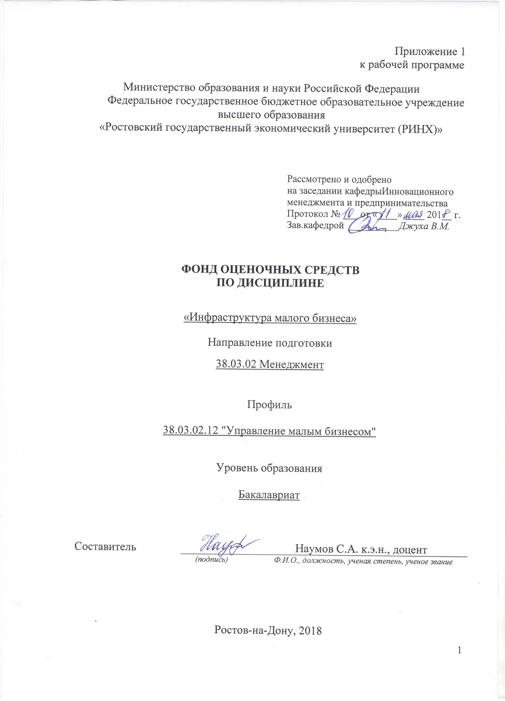

**Оглавление**

1 Перечень компетенций с указанием этапов их формирования в процессе освоения образовательной программы 3

2 Описание показателей и критериев оценивания компетенций на различных этапах их формирования, описание шкал оценивания 3

3 Типовые контрольные задания или иные материалы, необходимые для оценки знаний, умений, навыков и (или) опыта деятельности, характеризующих этапы формирования компетенций в процессе освоения образовательной программы 5

4 Методические материалы, определяющие процедуры оценивания знаний, умений, навыков и (или) опыта деятельности, характеризующих этапы формирования компетенций…………………………………………………………..………………………..10

**1 Перечень компетенций с указанием этапов их формирования в процессе освоения образовательной программы**

1.1 Перечень компетенций с указанием этапов их формирования представлен в п. 3. «Требования к результатам освоения дисциплины» рабочей программы дисциплины.

**2 Описание показателей и критериев оценивания компетенций на различных этапах их формирования, описание шкал оценивания**

2.1 Показатели и критерии оценивания компетенций:

|  |  |  |  |
| --- | --- | --- | --- |
| ЗУН, составляющие компетенцию | Показатели оценивания | Критерии оценивания | Средства оценивания |
| ОПК-3: способностью проектировать организационные структуры, участвовать в разработке стратегий управления человеческими ресурсами организаций, планировать и осуществлять мероприятия, распределять и делегировать полномочия с учетом личной ответственности за осуществляемые мероприятия | | | |
| З: типы организационных структур на инфраструктурных объектах  У: выявлять преимущества и недостатки различных организационных структур  В: приемами и навыками проектирования организационных структур | Изложение типов организационных структур на инфраструктурных объектах, Обобщение и анализ преимуществ и недостатков различных организационных структур на инфраструктурных объектах; использование результатов системного анализа для выявления преимуществ и недостатков различных организационных структур на инфраструктурных объектах;  Сбор, обработка и оценивание экономических данных, характеризующих состояние эффективности организационных структур | Названо не менее четырех типов организационных структур на инфраструктурных объектах, раскрыто их содержание;  Перечислено не менее пяти показателей, используемых для оценки экономических данных, характеризующих состояние эффективности организационных структур | Д- доклад, П- презентация,  КР-контрольная работа |
| ПК-6: способностью участвовать в управлении проектом, программой внедрения технологических и продуктовых инноваций или программой организационных изменений | | | |
| З: Этапы управления проектами и этапы организационных изменений  У: оценивать программы организационных изменений  В: приемами и навыками управления проектами | Изложение существующих этапов управления проектами и этапов организационных изменений, Обобщение и анализ экономических показателей, позволяющих оценивать программы организационных изменений; использование результатов количественного и качественного анализа для принятия управленческих решений;  Сбор, обработка и оценивание экономических и социальных результатов реализации проектов, характеризующих состояние инновационных проектов для принятия управленческих решений; владение навыками работы в проектной команде | Раскрыты основные этапы управления проектами и этапы организационных изменений;  Названы основные методы количественного и качественного анализа, раскрыто их содержание;  Перечислено не менее пяти показателей, используемых для оценки инновационных проектов и обоснования управленческих решений | Д- доклад, П- презентация,  КР-контрольная работа |
| ПК-8: владением навыками документального оформления решений в управлении операционной (производственной) деятельности организаций при внедрении технологических, продуктовых инноваций или организационных изменений | | | |
| З: виды технологических, продуктовых инноваций или организационных изменений в инфраструктурной сфере  У: анализировать и оценивать варианты технологических, продуктовых инноваций или организационных изменений в инфраструктурной сфере  В: приемами и способами документального оформления решений в управлении деятельностью организаций при внедрении технологических, продуктовых инноваций или организационных изменений | Изложение существующих подходов к классификации и анализу технологических, продуктовых инноваций или организационных изменений в инфраструктурной сфере; Оценка различных вариантов технологических, продуктовых инноваций или организационных изменений в инфраструктурной сфере;  Обладание навыками расчета и интерпретации показателей, характеризующих экономическую, финансовую и организационно-управленческую эффективность, в том числе при принятии решений об инвестировании и финансировании; навыками презентации результатов проектной работы, навыками анализа инвестиционных проектов, разработки сопроводительных документов; | названо не менее трех подходов к классификации и анализу технологических, продуктовых инноваций или организационных изменений в инфраструктурной сфере; Полученные в результате анализа результаты позволяют выработать меры по управлению ими; | Д- доклад, П- презентация,  КР-контрольная работа |

2.2 Шкалы оценивания:

Текущий контроль успеваемости и промежуточная аттестация осуществляется в рамках накопительной балльно-рейтинговой системы в 100-балльной шкале:

84-100 баллов (оценка «отлично»)

67-83 баллов (оценка «хорошо»)

50-66 баллов (оценка «удовлетворительно»)

0-49 баллов (оценка «неудовлетворительно»)

**3 Типовые контрольные задания или иные материалы, необходимые для оценки знаний, умений, навыков и (или) опыта деятельности, характеризующих этапы формирования компетенций в процессе освоения образовательной программы**

Министерство образования и науки Российской Федерации

Федеральное государственное бюджетное образовательное учреждение высшего образования

«Ростовский государственный экономический университет (РИНХ)»

Кафедра Инновационного менеджмента и предпринимательства

Вопросы к экзамену

по дисциплине Инфраструктура малого бизнеса

1. Генезис, сущность и специфика инфраструктуры рынка.

2. Виды инфраструктуры (классификация).

3. Функции рыночной инфраструктуры.

4. Основные элементы рыночной инфраструктуры.

5. Содержание инфраструктуры аграрных рынков.

6. Система организации материально-технического обеспечения малого бизнеса.

7. Реорганизация деятельности снабженческих предприятий.

8. Развитие лизинговой деятельности в малом бизнесе.

9. Дилерские компании.

10. Дистрибьюторские фирмы.

11. Брокерские организации.

12. Бартерные конторы.

13. Сущность и значение машинно-технологических станций.

14. Агентские фирмы.

15. Финансовая инфраструктура малого бизнеса.

16. Инфраструктура земельного рынка.

17. Сущность и генезис товарных бирж. Их классификация.

21. Понятие и виды биржевого товара.

22. Цели, задачи и функции товарных бирж.

23. Организационно-управленческая структура товарной биржи.

24. Виды биржевых сделок. Механизм функционирования товарных бирж.

25. Оптовые продовольственные рынки.

26. Понятие и значение ярмарок. Их классификация.

27. Порядок организации ярмарок.

28. Сущность и типы аукционов.

29. Складское, элеваторное, холодильное и портовое хозяйство в системе товародвижения продукции малого бизнеса.

30. Транспортное обеспечение малого бизнеса.

31. Биржа труда и государственная служба занятости.

32. Система подготовки кадров для малого бизнеса.

33. Переподготовка и повышение квалификации работников малого бизнеса.

34. Сущность и источники инноваций. Классификация инноваций в малом бизнесе.

35. Организационные формы инновационной деятельности.

36. Технопарки и агротехнополисы.

37. Федеральные и региональные информационно-консультационные центры.

38. Рекламно-информационные службы.

39. Аудиторские фирмы.

40. Консалтинговые компании.

41. Инжиниринговые фирмы и венчурные фонды.

42. Внутрихозяйственная инфраструктура.

43. Социальная инфраструктура.

44. Роль и участие государства в процессе создания рыночной инфраструктуры малого бизнеса.

Составитель ________________________ С.А. Наумов

(подпись)

«____»__________________20     г.

**Образец билета**

Министерство образования и науки Российской Федерации

Федеральное государственное бюджетное образовательное учреждение высшего образования

«Ростовский государственный экономический университет (РИНХ)»

Кафедра Инновационного менеджмента и предпринимательства

**ЭКЗАМЕНАЦИОННЫЙ БИЛЕТ №1**

(Образец)

по дисциплине Инфраструктура малого бизнеса

1  Общие условия учреждения и прекращения деятельности организации.

2  Инжиниринговые фирмы и венчурные фонды.

3 Внутрихозяйственная инфраструктура.

Составитель       _____________________С.А.Наумов(подпись)

Заведующий кафедрой

__________________________В.М.Джуха  (подпись)

«____»__________________20     г.

К комплекту экзаменационных билетов прилагаются разработанные преподавателем и утвержденные на заседании кафедры критерии оценивания по дисциплине.

**Критерии оценивания:**

* 84-100 баллов (оценка «отлично») выставляется, если изложено правильное понимание вопроса и дан исчерпывающий на него ответ, содержание раскрыто полно, профессионально, грамотно. Ответ показывает, что студент усвоил взаимосвязь основных понятий дисциплины в их значении для приобретаемой профессии, проявил творческие способности в понимании, изложении и использовании учебно-программного материала; показал всестороннее систематическое знание учебно-программного материала, четко и самостоятельно (без наводящих вопросов) отвечал на вопрос билета;
* 67-83 балла (оценка хорошо») выставляется, если изложено правильное понимание вопроса, дано достаточно подробное описание предмета ответа, приведены и раскрыты в тезисной форме основные понятия, относящиеся к предмету ответа, ошибочных положений нет. Ответ показывает, что студент показал полное знание учебно-программного материала, грамотно и по существу отвечал на вопрос билета и не допускал при этом существенных неточностей; показал систематический характер знаний по дисциплине и способен к их самостоятельному пополнению и обновлению в ходе дальнейшей учебы и профессиональной деятельности;
* 50-66 баллов (оценка «удовлетворительно») выставляется студенту, обнаружившему знание основного учебно-программного материала в объеме, необходимом для дальнейшей учебы и предстоящей работы по профессии, справляющемуся с выполнением заданий, предусмотренных программой; допустившему неточности в ответе и при выполнении экзаменационных заданий, но обладающими необходимыми знаниями для их устранения под руководством преподавателя;
* 0-49 баллов оценка «неудовлетворительно» выставляется студенту, обнаружившему существенные пробелы в знаниях основного учебно-программного материала, допустившему принципиальные ошибки в выполнении предусмотренных программой заданий; давшему ответ, который не соответствует вопросу экзаменационного билета

Министерство образования и науки Российской Федерации

Федеральное государственное бюджетное образовательное учреждение высшего образования

«Ростовский государственный экономический университет (РИНХ)»

Кафедра Инновационного менеджмента и предпринимательства

Темы докладов с презентациями

по дисциплине Инфраструктура малого бизнеса

1. Инфраструктура рынка средств производства для предприятий малого бизнеса
2. Система производственного обслуживания для предприятий малого бизнеса
3. Инфраструктура финансово – кредитного и страхового рынка для предприятий малого бизнеса
4. Инфраструктура сбыта для предприятий малого бизнеса
5. Инфраструктура земельного рынка для предприятий малого бизнеса
6. Инфраструктура рынка труда для предприятий малого бизнеса
7. Инновационная инфраструктура для предприятий малого бизнеса
8. Информационно-консалтинговая инфраструктура для предприятий малого бизнеса
9. Социальная инфраструктура предприятий малого бизнеса
10. Внутрихозяйственная инфраструктура для предприятий малого бизнеса

11. Государственное регулирование развития рыночной и социальной инфраструктуры для предприятий малого бизнеса

Составитель _____________________________________ Наумов С.А.

(подпись)

«____»__________________20     г.

**Критерии оценки:**

10 баллов выставляется обучающемуся, если он перечисляет все существенные характеристики обозначенного в вопросе предмета и возможные варианты дальнейшего развития решения проблемы, если это возможно;

8 баллов, если студент раскрыл только часть основных положений вопроса, продемонстрировал неточность в представлениях о предмете вопроса;

5 баллов, если студент обозначил общую траекторию ответа, но не смог конкретизировать основные компоненты;

0 баллов, если студент не продемонстрировал знаний основных понятий, представлений об изучаемом предмете.

Темы контрольных работ

по дисциплине Инфраструктура малого бизнеса

(для заочной формы обучения)

Выполнить работу в форме мультимедийной презентации по одной из нижеприведенных тем, определив номер задания в соответствии с последней цифрой в зачетной книжке:

1. Инфраструктура рынка средств производства для предприятий малого бизнеса
2. Система производственного обслуживания для предприятий малого бизнеса
3. Инфраструктура финансово – кредитного и страхового рынка для предприятий малого бизнеса
4. Инфраструктура сбыта для предприятий малого бизнеса
5. Инфраструктура земельного рынка для предприятий малого бизнеса
6. Инфраструктура рынка труда для предприятий малого бизнеса
7. Инновационная инфраструктура для предприятий малого бизнеса
8. Информационно-консалтинговая инфраструктура для предприятий малого бизнеса
9. Социальная инфраструктура предприятий малого бизнеса
10. Внутрихозяйственная инфраструктура для предприятий малого бизнеса

11. Государственное регулирование развития рыночной и социальной инфраструктуры для предприятий малого бизнеса.

Составитель _____________________________________ Наумов С.А.

(подпись)

«____»__________________20     г.

**Критерии оценки:**

«Зачет» по контрольной работе выставляется обучающемуся, если он перечисляет все существенные характеристики обозначенного в вопросе предмета и возможные варианты дальнейшего развития решения проблемы, если это возможно; либоесли студент раскрыл только часть основных положений вопроса, продемонстрировал неточность в представлениях о предмете вопроса;

«Незачет» по контрольной работе выставляется студенту, если студент не продемонстрировал знаний основных понятий, представлений об изучаемом предмете.

**4 Методические материалы, определяющие процедуры оценивания знаний, умений, навыков и (или) опыта деятельности, характеризующих этапы формирования компетенций**

Процедуры оценивания включают в себя текущий контроль и промежуточную аттестацию.

**Текущий контроль** успеваемости проводится с использованием оценочных средств, представленных в п. 3 данного приложения. Результаты текущего контроля доводятся до сведения студентов до промежуточной аттестации.

**Промежуточная аттестация** проводится в форме экзамена сдачи контрольной работы (для заочной формы обучения).

Экзамен проводится по расписанию экзаменационной сессии в письменном виде. Количество вопросов в экзаменационном задании – 2. Проверка ответов и объявление результатов производится в день экзамена. Результаты аттестации заносятся в экзаменационную ведомость и зачетную книжку студента. Студенты, не прошедшие промежуточную аттестацию по графику сессии, должны ликвидировать задолженность в установленном порядке.

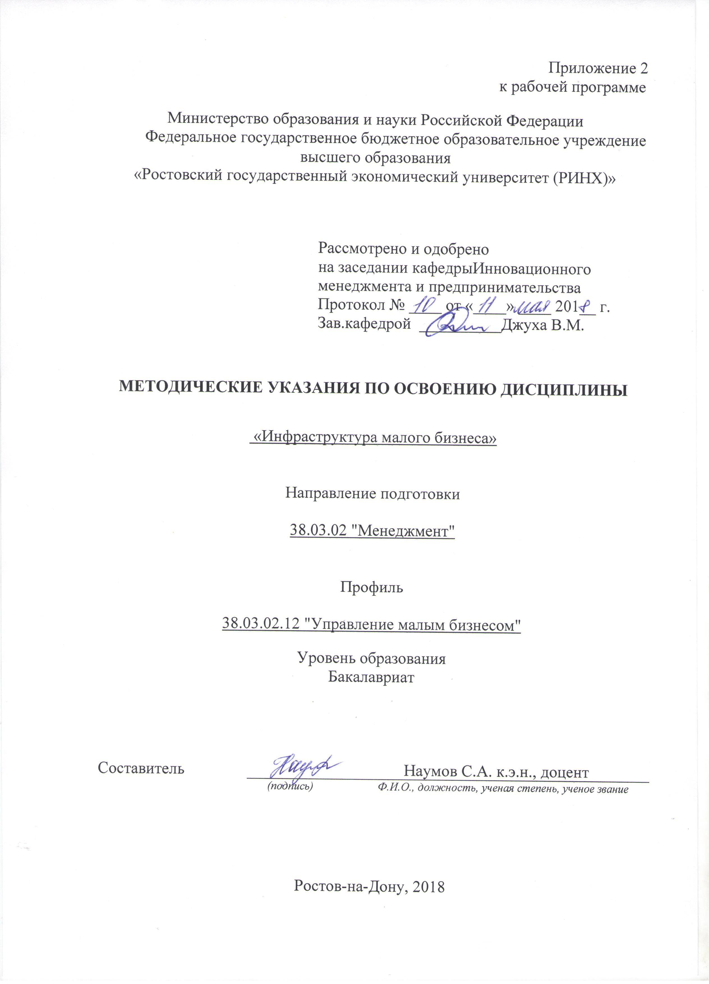

Методические указания по освоению дисциплины «Инфраструктура малого бизнеса» адресованы студентам всех форм обучения.

Учебным планом по направлению подготовки 38.03.02 "Менеджмент"

предусмотрены следующие виды занятий:

- лекции;

- практические занятия;

В ходе лекционных занятий рассматриваются теоретические вопросы, даются рекомендации для самостоятельной работы и подготовке к практическим занятиям.

В ходе практических занятий углубляются и закрепляются знания студентов по ряду рассмотренных на лекциях вопросов, развиваются навыки практического характера.

При подготовке к практическим занятиям каждый студент должен:

– изучить рекомендованную учебную литературу;

– изучить конспекты лекций;

– подготовить ответы на все вопросы по изучаемой теме;

–письменно решить домашнее задание, рекомендованные преподавателем при изучении каждой темы.

По согласованию с преподавателем студент может подготовить реферат, доклад или сообщение по теме занятия. В процессе подготовки к практическим занятиям студенты могут воспользоваться консультациями преподавателя.

Вопросы, не рассмотренные на лекциях и практических занятиях, должны быть изучены студентами в ходе самостоятельной работы. Контроль самостоятельной работы студентов над учебной программой курса осуществляется в ходе занятий методом устного опроса или посредством тестирования. В ходе самостоятельной работы каждый студент обязан прочитать основную и по возможности дополнительную литературу по изучаемой теме, дополнить конспекты лекций недостающим материалом, выписками из рекомендованных первоисточников. Выделить непонятные термины, найти их значение в энциклопедических словарях.

Студент должен готовиться к предстоящему практическому занятию по всем, обозначенным в рабочей программе дисциплины вопросам.

При реализации различных видов учебной работы используются разнообразные (в т.ч. интерактивные) методы обучения, в частности интерактивная доска для подготовки и проведения лекционных и семинарских занятий.

Для подготовки к занятиям, текущему контролю и промежуточной аттестации студенты могут воспользоваться электронной библиотекой ВУЗа: <http://library.rsue.ru/>. Также обучающиеся могут взять на дом необходимую литературу на абонементе вузовской библиотеки или воспользоваться читальными залами вуза.